动捕设备遥操作流程

# 概述

所需工具包括①动作捕捉软件、②Post-eba、③ C++demo、④RobotMocapAPI

1、首先获取机器人的urdf，urdf以毫米为单位。

2、使用机器人关节映射软件（Post-eba），制作其对应的Retarget.js文件，此文件是用于将人体动作转换成机器人关节动作的转换文件。

3、将转换文件应用到RobotMocapAPI的工程中，即可输出所需机器人的动作驱动数据。

# 动作捕捉软件介绍

动作捕捉软件是指获取动捕数据的软件程序，以下是本公司的两个动作捕捉软件，具体可查看其使用说明，本文档不详细介绍。

## Alice光学服务器

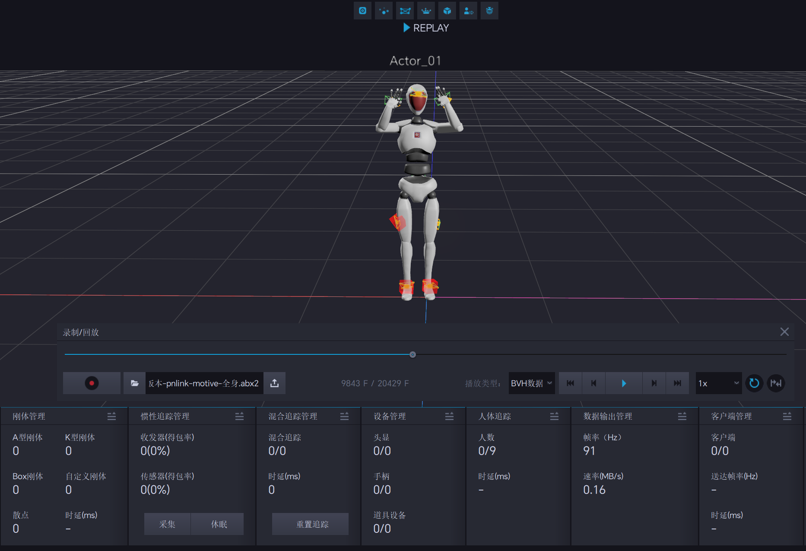

## Axis **Studio**程序

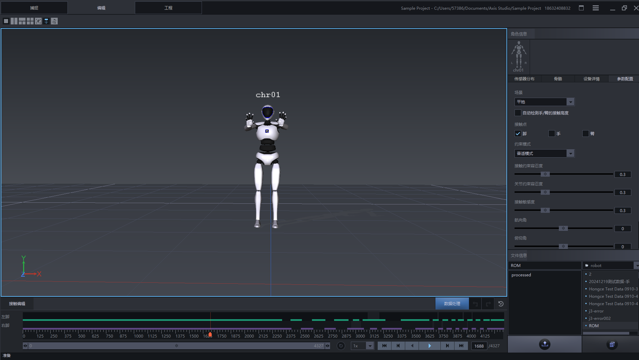

# Post-eba软件使用

## 启动程序，如图所示：

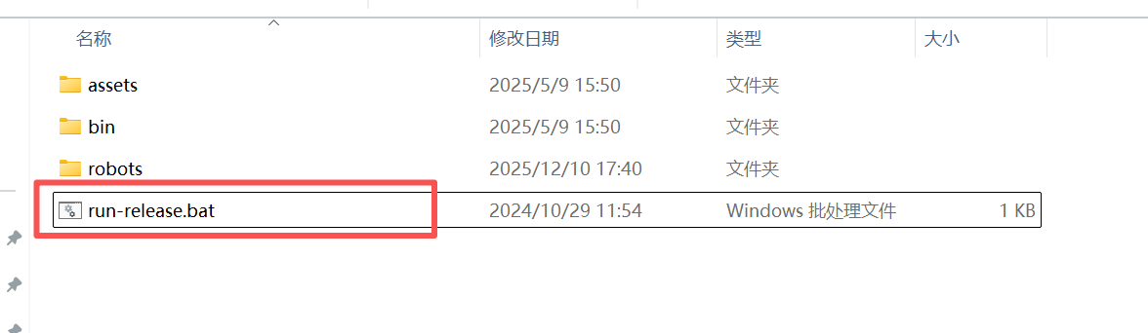

## 加载urdf如图所示，选择后会在“robots”文件夹生成相关配置文件。

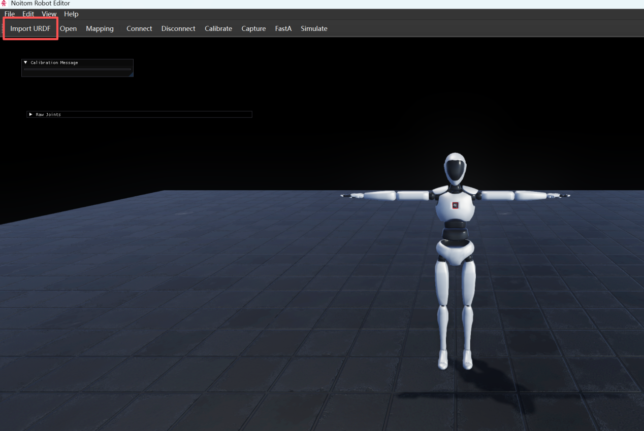

## 选择**Open**，加载urdf配置：

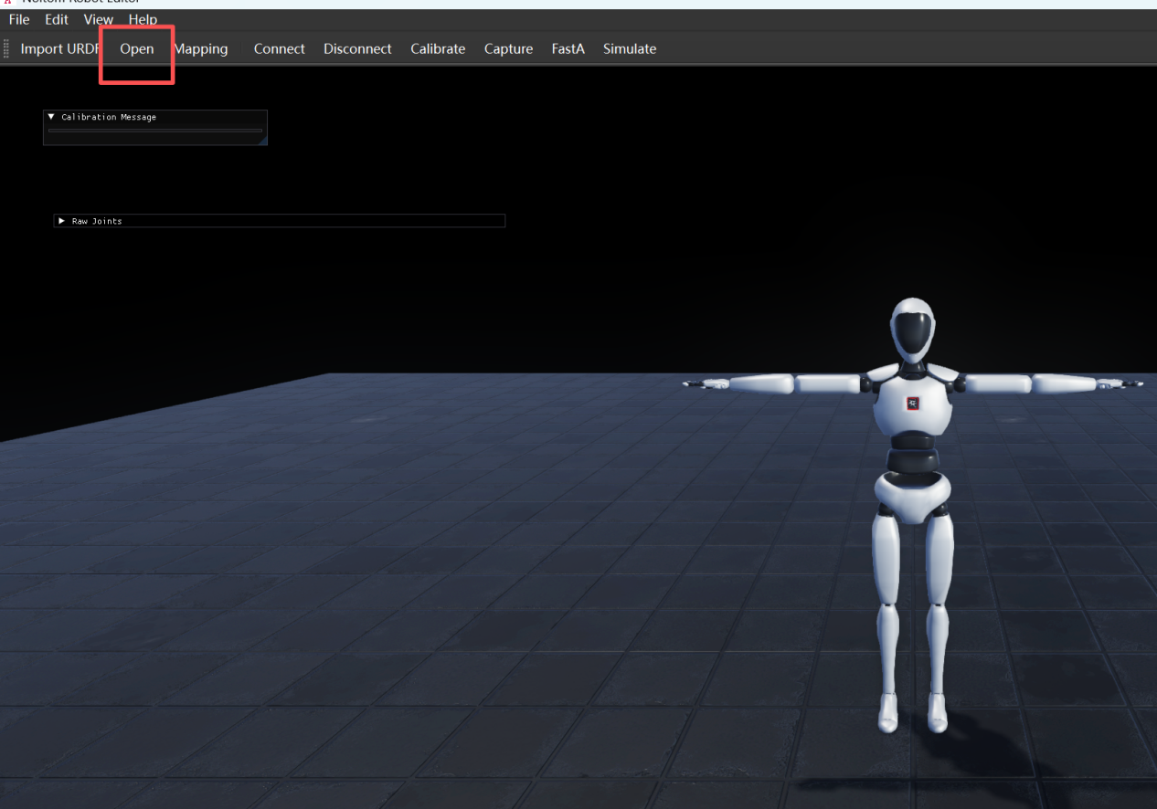

## 选择project.json文件，示例以宇树G1为例

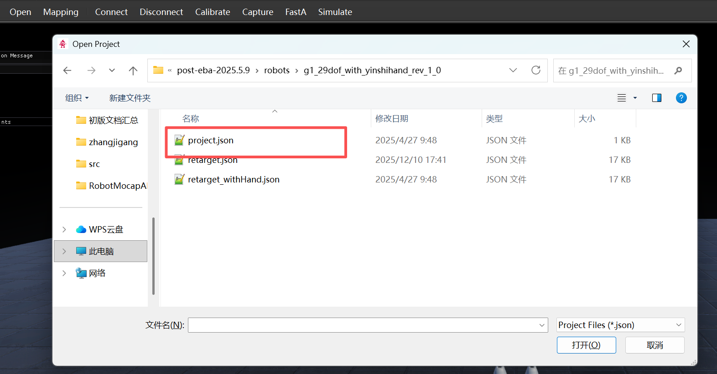

## 加载后会显示机器人模型，初始生成时可能与noitom模型重叠，可拖住移动，方便查看。

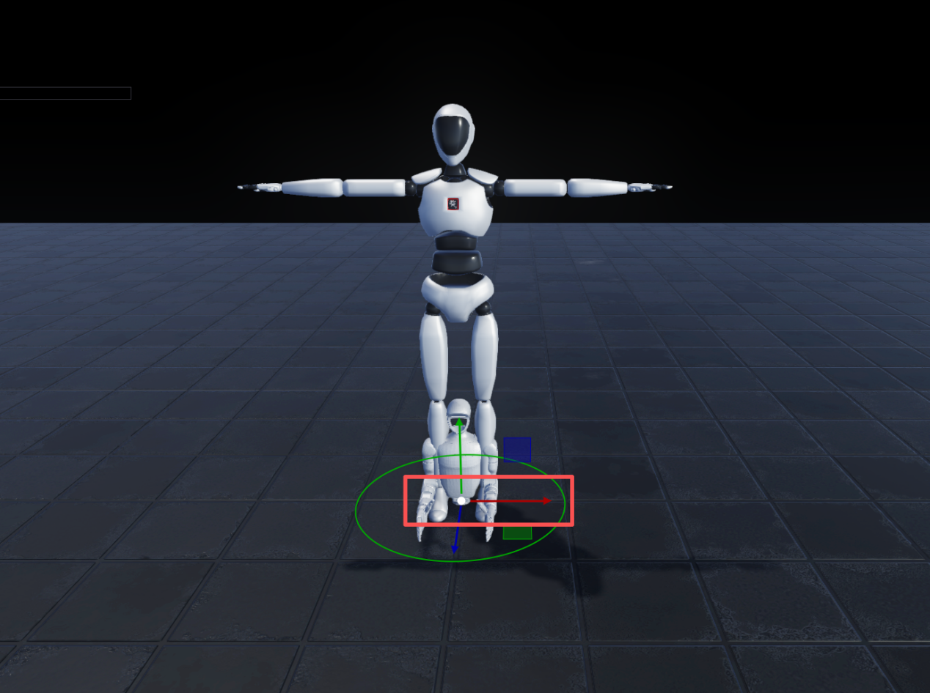

## 选择Mapping，进行人体关节与机器人关节绑定，此步骤最为关键。

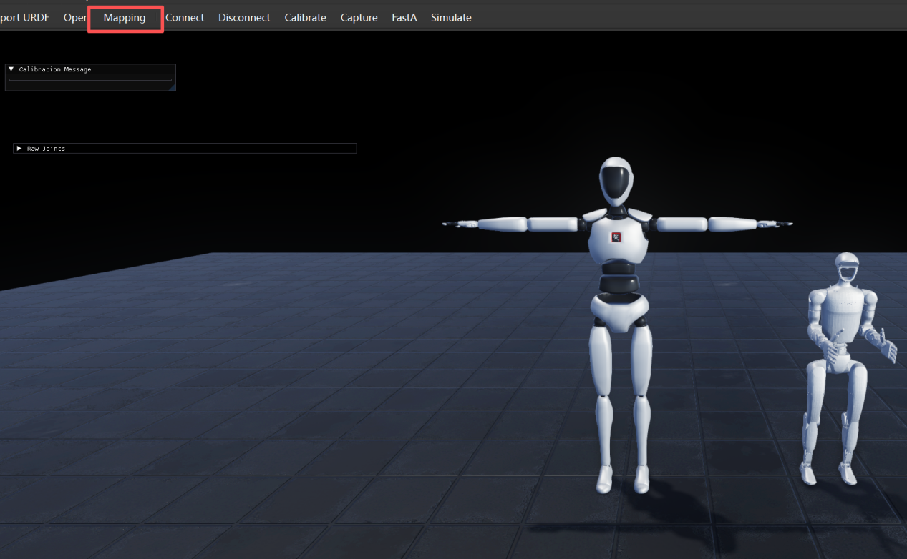

## 左边为机器人**关节点**名称，通常粉色关节为需要绑定。

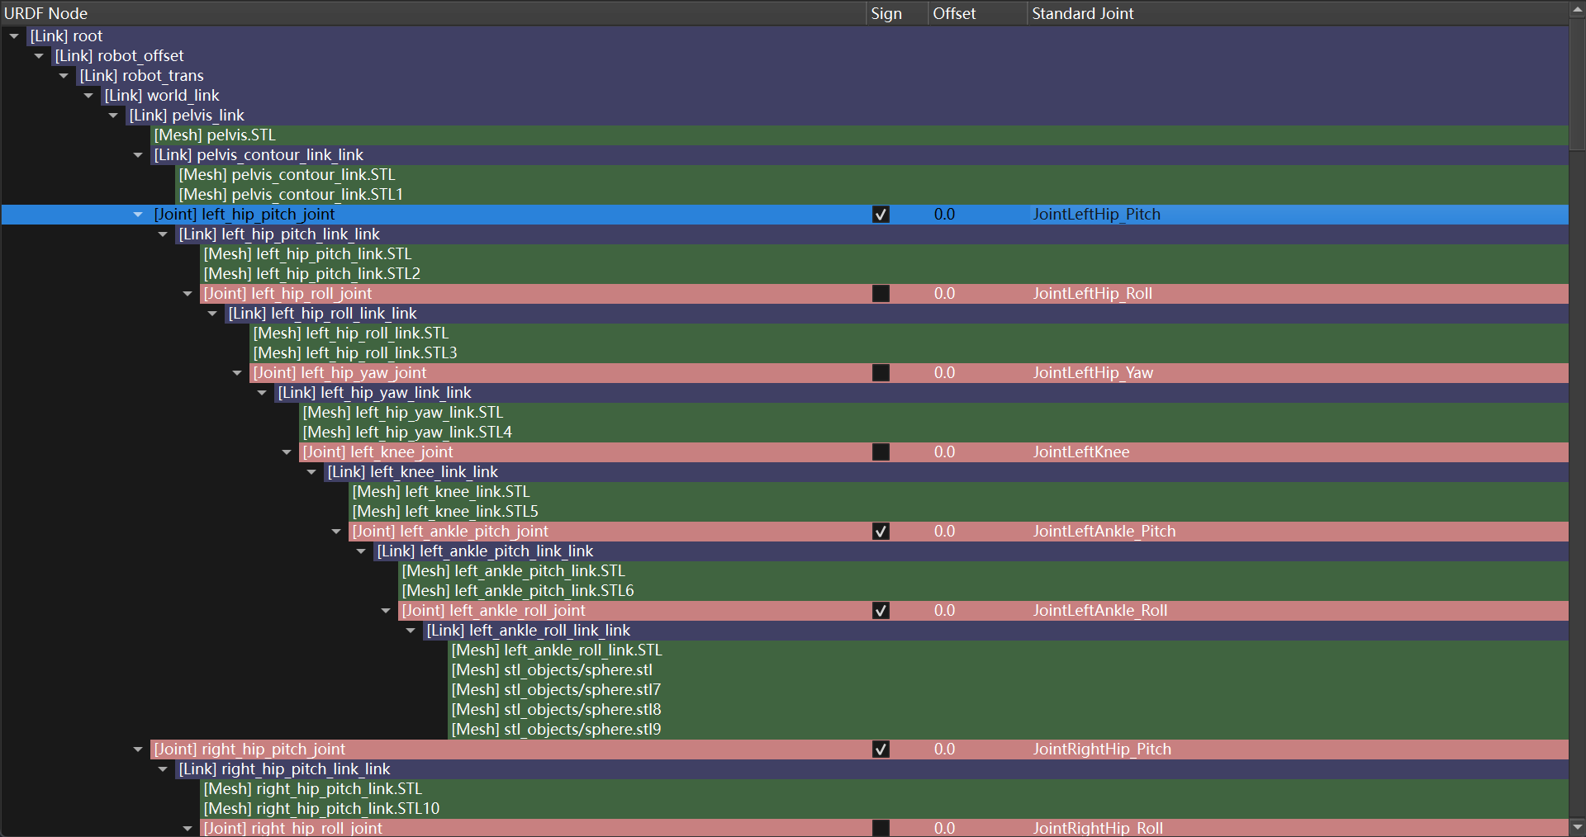

## 鼠标右键点击后，弹出人体关节点，需要将机器人关节点与人体关节点进行逐一绑定。

## 绑定时需确保**对应**关节运动方向一致，避免出现反向驱动,“Sign”可调节参数正负，Offset可增加偏移量（例如肩关节需要偏移30°）。

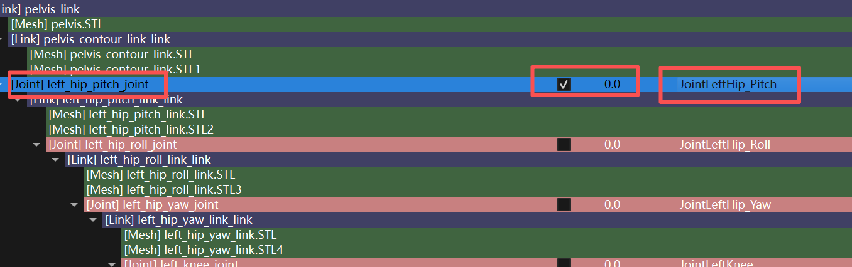

## 绑定完成，通过连接动捕软件获取数据，查看机器人关节绑定是否正确。以Alice软件为例，设置服务端。

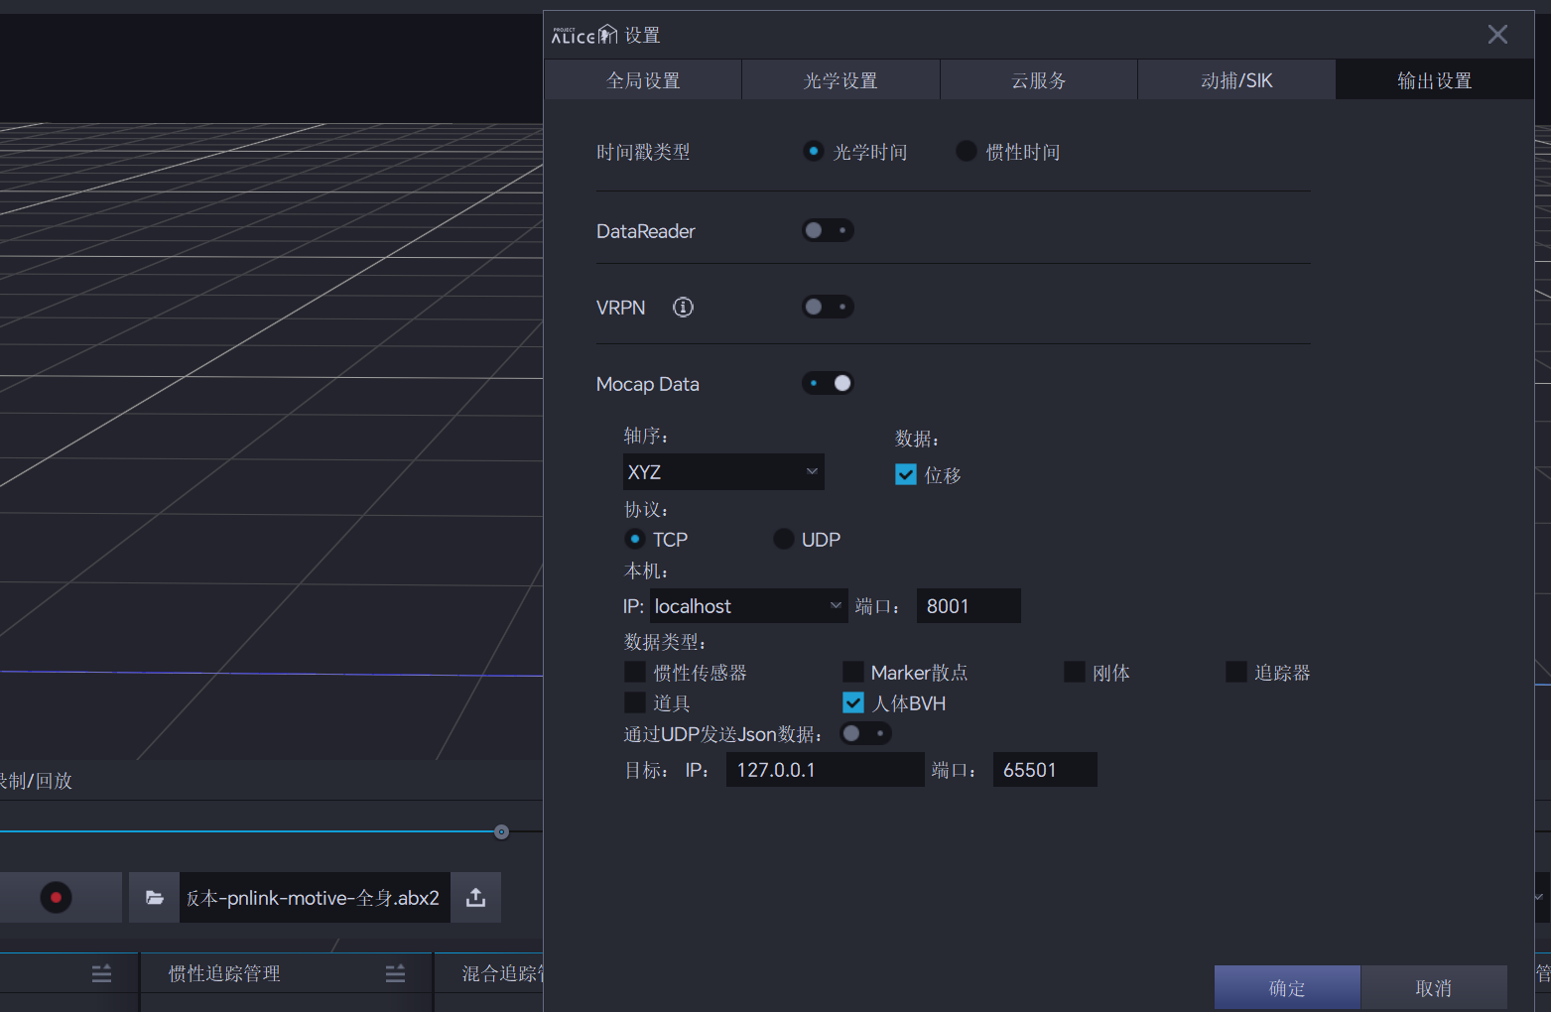

## Post软件选择Help**进行**设置，设置完成后点击“Connect”进行连接。

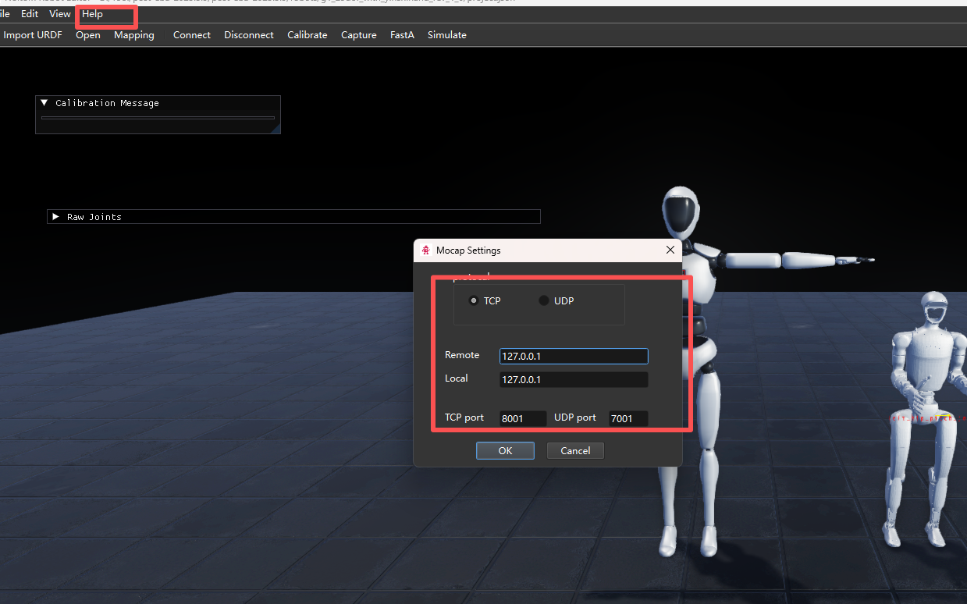

## 播放回放数据**即可**驱动Post软件中人体模型和机器人模型，查看姿势是否正确，如不正确持续第 8 、9步进行调整。

## 在软件中按下“X”健，显示机器人关节角度的法向量。按“C”健显示机器人关节坐标轴。

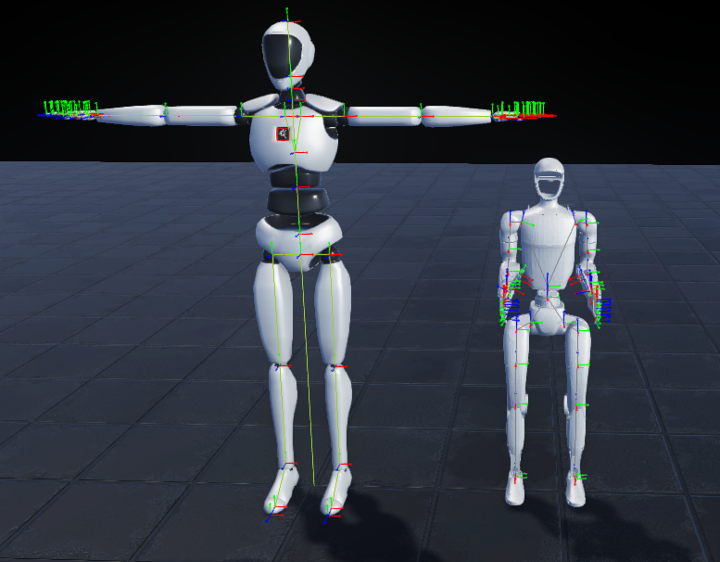

## C++Demo测试：

将配置好的机器重映射文件（Retarget.js）文件拷贝到Demo程序的上层目录。

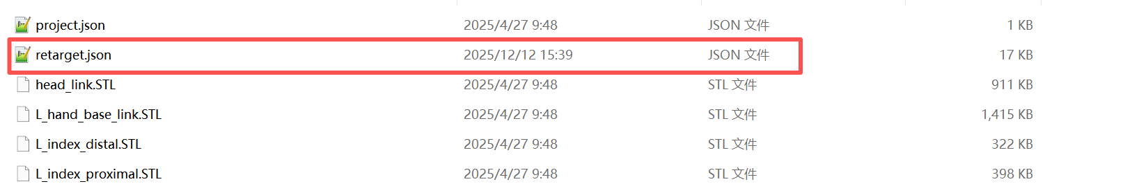

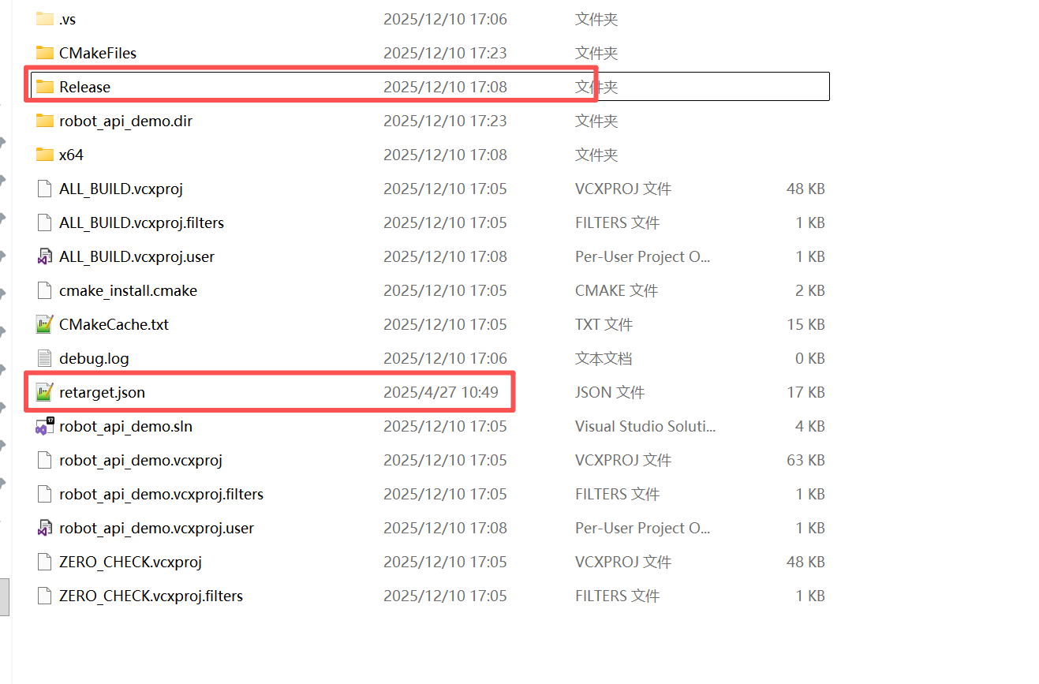

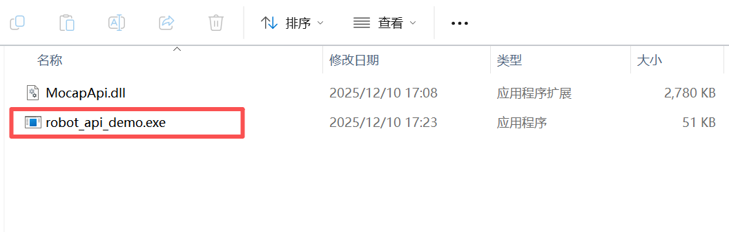

## 播放动捕服务器数据，可看到Demo中的映射数据。

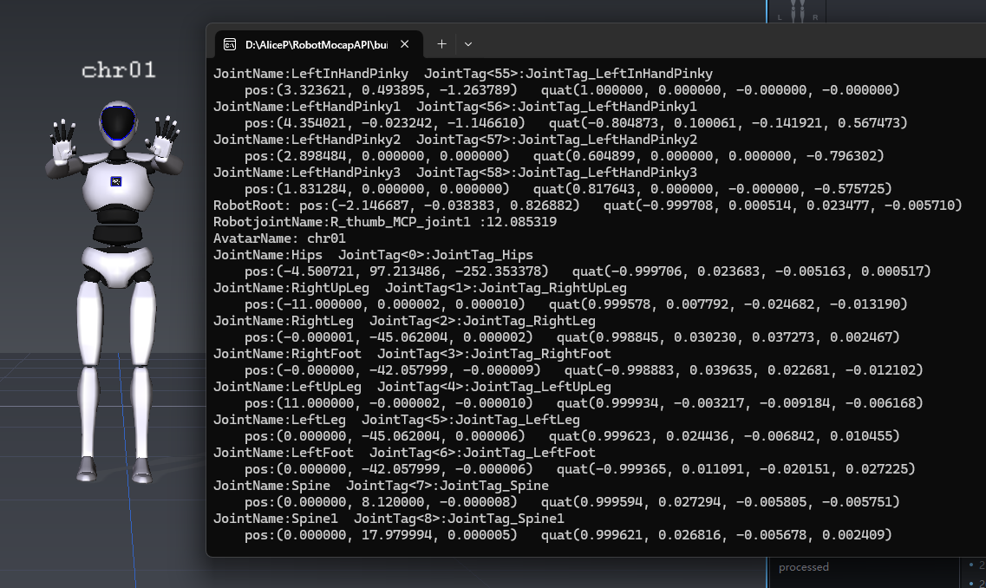

# MocapAPI文件介绍

## MocapAPI包括如下文件

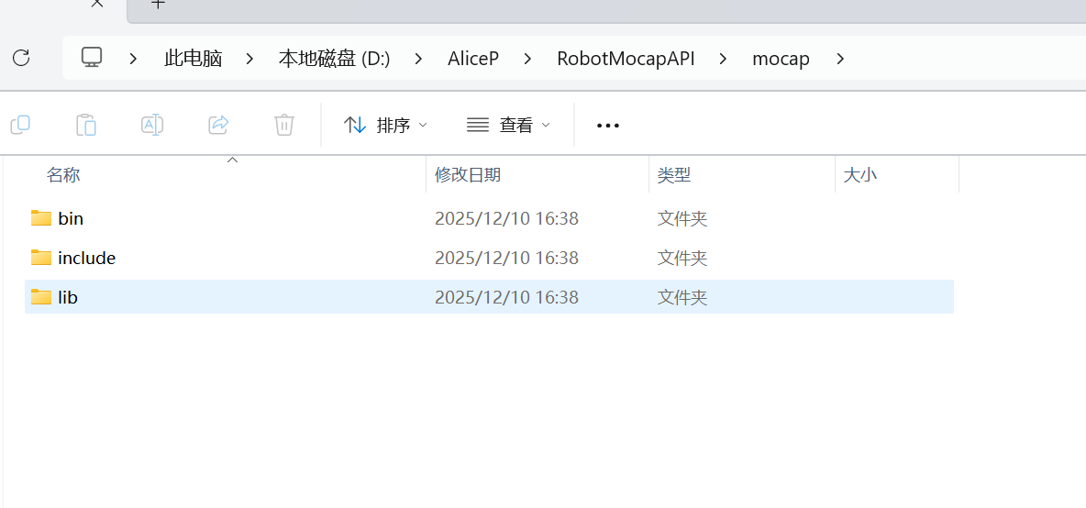

## Bin文件包括3个系统文件，根据自己系统选择

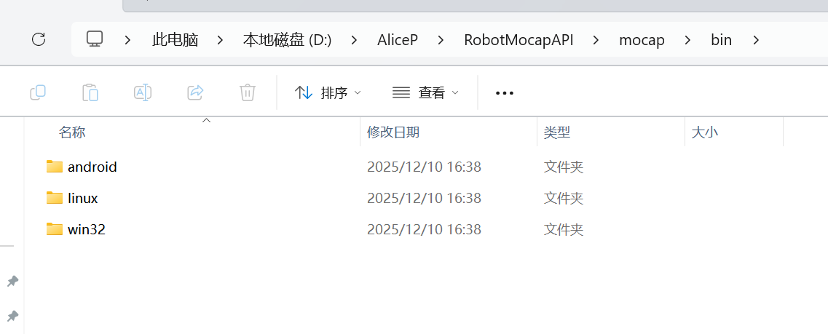

## include头文件

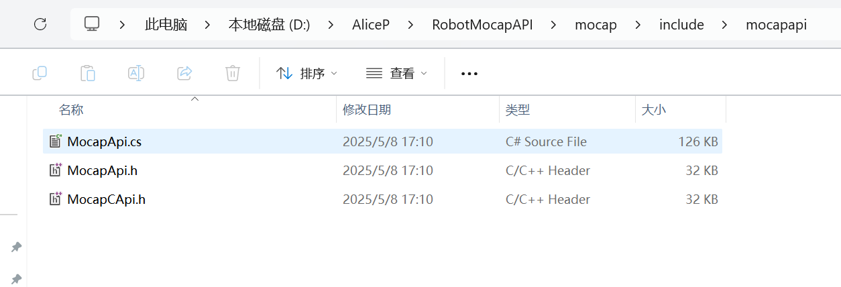

## Lib文件是对应的静态链接库文件

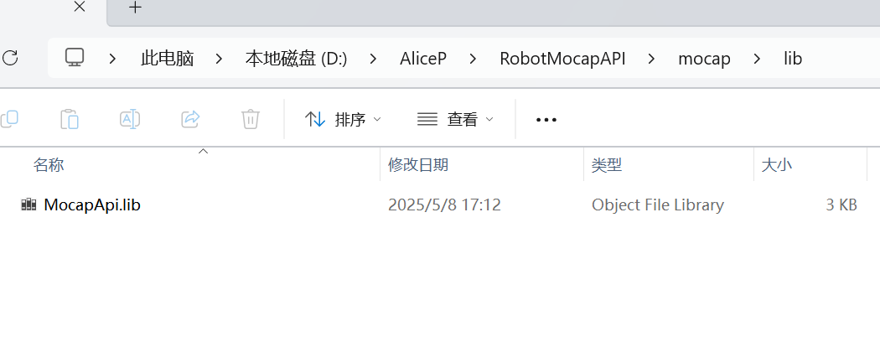

# MocapAPI的C++Demo介绍

## 此Demo用于展示获取机器人关节数据。需要用到MocapAPI库文件，如下如：

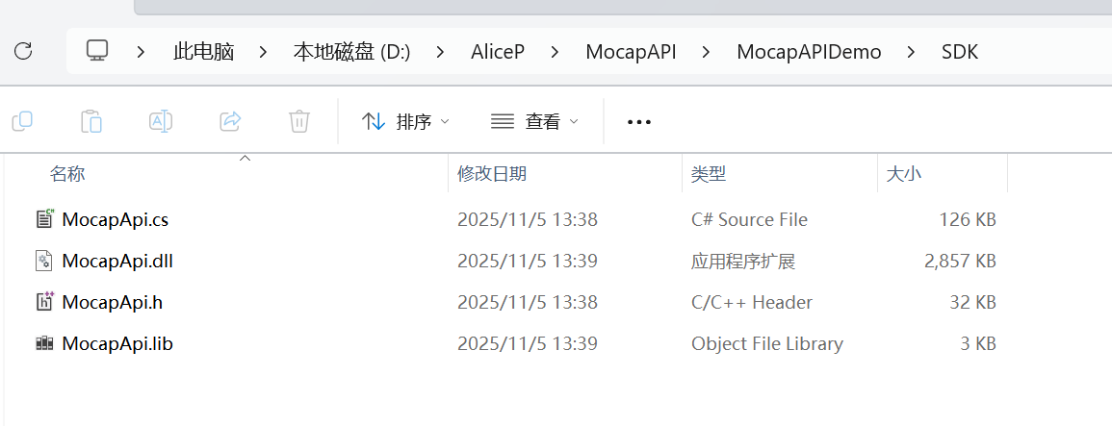

## 将库文件配置到Demo中，查看demo代码。

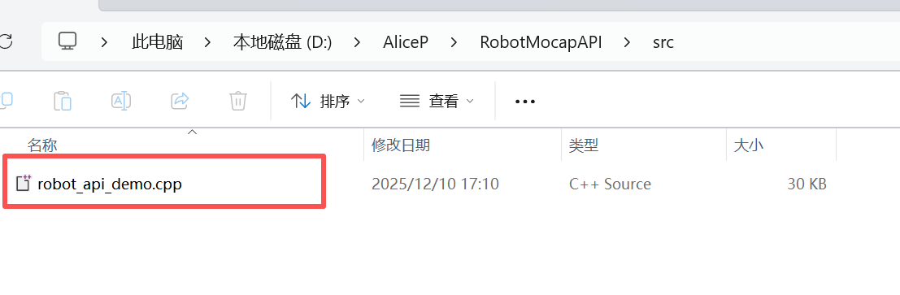

## MocapAPI获取数据主要分为3个步骤：具体位置如图所示：

①建立服务器连接。

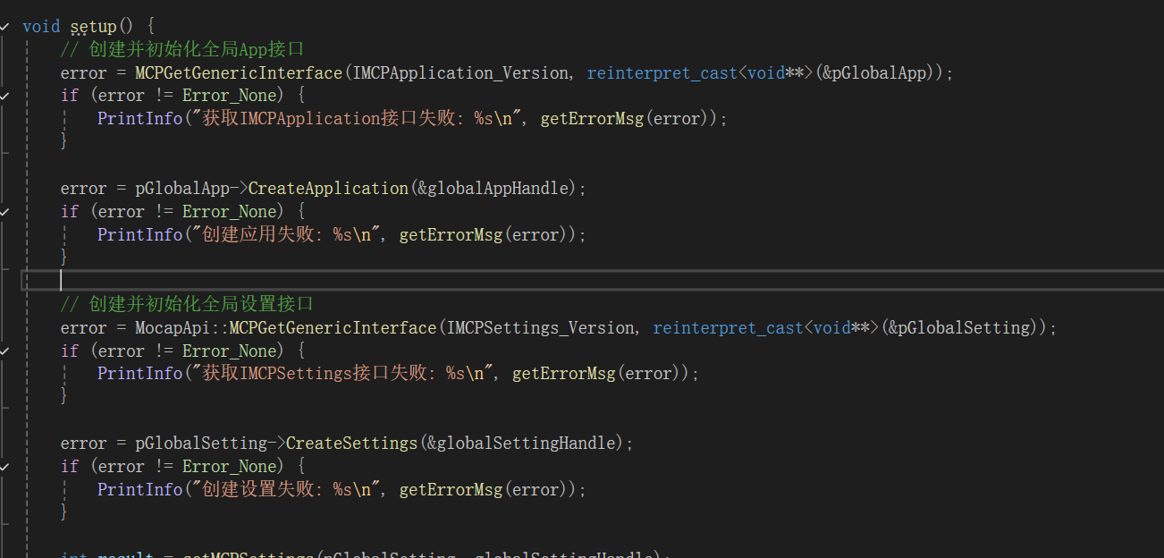

②配置机器人重构数据。

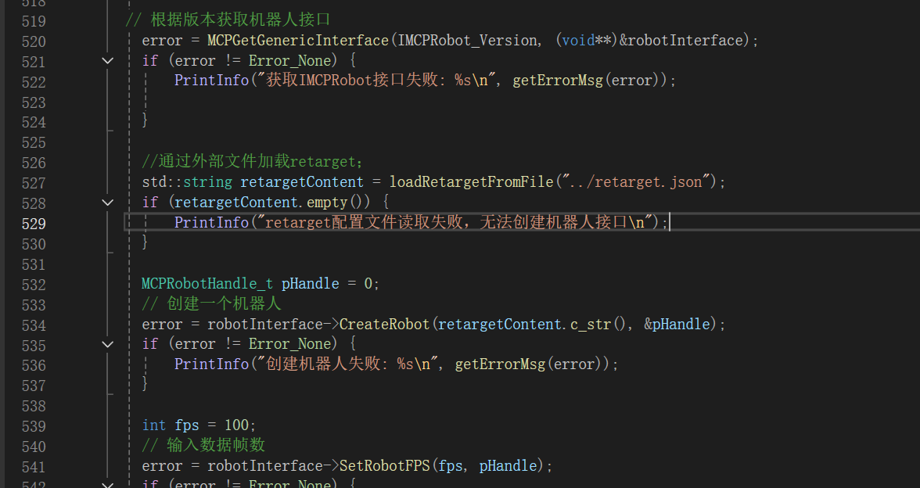

③获取机器人关节数据。

